GUÍA DE INGLÉS

Name: | Grade: 4°A | Date: semana N° 15
¿QUÉ APRENDEREMOS?
Objetivo (s): OA13 - Escribir (por ejemplo: completar o responder preguntas), de acuerdo a un modelo y con apoyo de imágenes y vocabulario dado, textos tales como oraciones, invitaciones, emails y diálogos de tres o cuatro intercambios acerca de temas conocidos o de otras asignaturas.
Contenidos: Lugares de la ciudad en inglés.
Objetivo de la semana: Identificar distintos lugares de la ciudad en inglés.
Habilidad: Reconocer lugares de la ciudad en una imagen.

¿Qué necesito saber?
Para comenzar necesitas saber de qué se trata la habilidad de Identificar y qué entendemos por Lugares de la ciudad.

Entonces:

Identificar es: Reconocer o distinguir que determinada persona o cosa es la misma que se busca o se supone.

Entendemos por:

Los lugares de la ciudad los podemos definir como las distintas partes y/o edificaciones que podemos asistir y/o utilizar para distintos propósitos como ir a la estación de policía, hospital, parques, restaurantes, etc.

PALABRA EN INGLES | SIGNIFICADO | CÓMO SE PRONUNCIA
Restaurant | Restaurante | Restorán
Park | Parque | Park
Hospital | Hospital | Jospital
Police station | Estación de policía (Comisaría) | Polis esteichon
School | Colegio | Eskul
House | Casa | Jaus
City | Ciudad | Citi
Library | Biblioteca | Laibrari

I.- Look at the places of the city, match the picture with its correct name as in the example. (Mira los lugares de la ciudad, une la imagen con su nombre correcto como en el ejemplo.)
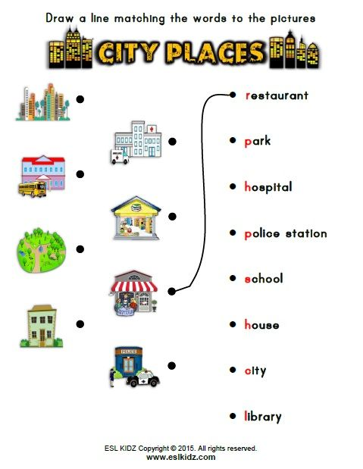
II Look at the pictures and circle the correct name for each one. (Mira las imágenes y encierra el nombre correcto para cada una)

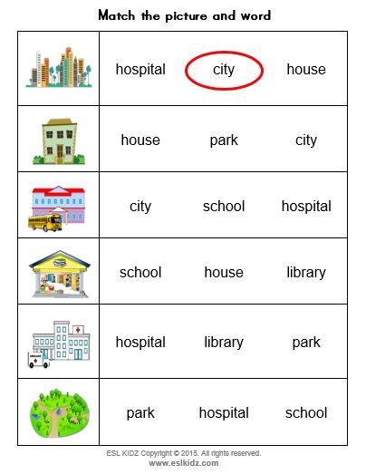

*Enviar foto de la guía desarrollada al WhatsApp del curso y archivar en cuaderno.

GREAT JOB !

Autoevaluación o Reflexión personal sobre la actividad:
1.- ¿Qué fue lo más difícil de este trabajo? ¿Por qué?
…………………………………………………………………………………………………………………..

